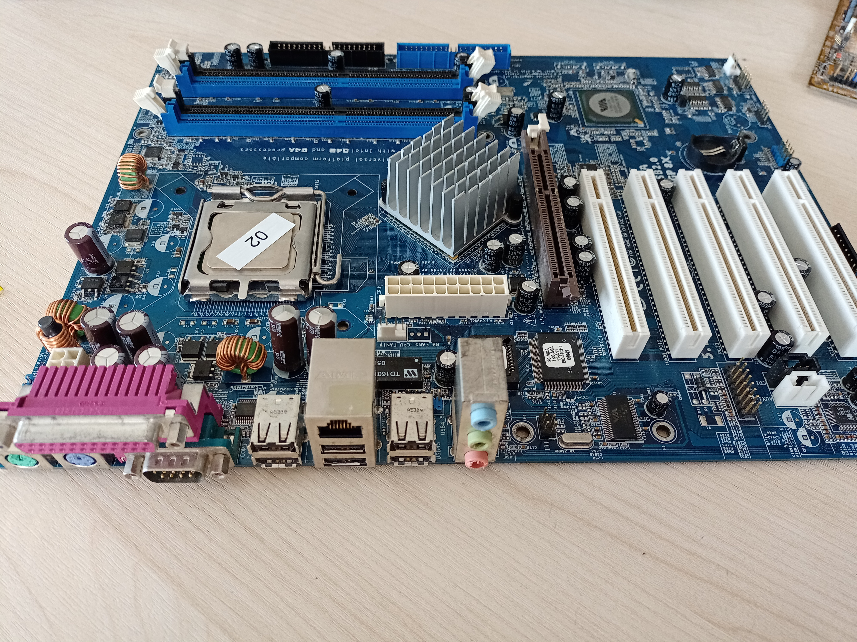
01
01
02
03
04
04
05
06
06
07
08
09
12

Elementos PLACA :
- PGA478
- ATX 12V
- DDR (X3)
- IDE
- IDE
- PILA BIOS
- AGP
- PCI
- BIOS
- CONECTOR ATX

